

ШКОЛА ДЛЯ
ПАЦИЕНТОВ С ВРЕДНЫМИ
ПРИВЫЧКАМИ


РЕСПУБЛИКАНСКИЙ ЦЕНТР
ОБЩЕСТВЕННОГО ЗДОРОВЬЯ И
МЕДИЦИНСКОЙ ПРОФИЛАКТИКИ МЗЧР
ПРЕЗЕНТАЦИОННЫЙ МАТЕРИАЛ ПОДГОТОВЛЕН ЧЕЛЯБИНСКИМ
ОБЛАСТНЫМ ЦЕНТРОМ ОБЩЕСТВЕННОГО ЗДОРОВЬЯ И МЕДИЦИНСКОЙ ПРОФИЛАКТИКИ

КРИТЕРИИ


ЗДОРОВОГО ОБРАЗА ЖИЗНИ:

РАЦИОНАЛЬНОЕ ПИТАНИЕ: ПОТРЕБЛЕНИЕ ОВОЩЕЙ И ФРУКТОВ ЕЖЕДНЕВНО НЕ МЕНЕЕ 400 ГРАММ

ПОТРЕБЛЕНИЕ СОЛИ НЕ БОЛЕЕ 5 ГР. В СУТКИ


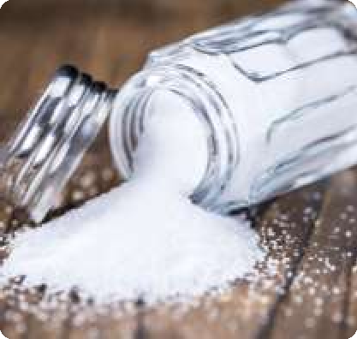
ОГРАНИЧЕНИЕ БЫСТРЫХ УГЛЕВОДОВ, ПЕРЕРАБОТАННОГО МЯСА, ФАСТФУДА, НАСЫЩЕННЫХ ЖИРОВ

ОТКАЗ ОТ КУРЕНИЯ И АЛКОГОЛЯ

ФИЗИЧЕСКАЯ АКТИВНОСТЬ (НЕ МЕНЕЕ 150 МИН УМЕРЕННОЙ ИЛИ 75 МИН ИНТЕНСИВНОЙ ФИЗИЧЕСКОЙ НАГРУЗКИ В НЕДЕЛЮ)

СТРЕССОУСТОЙЧИВОСТЬ: ПОЛНОЦЕННЫЙ СОН, ИЗБЕГАНИЕ СТРЕССОВ

МЕДИЦИНСКАЯ ГРАМОТНОСТЬ:
РЕГУЛЯРНЫЕ МЕДИЦИНСКИЕ ОСМОТРЫ,
ВАКЦИНАЦИЯ


КРИТЕРИИ ФАКТОРОВ РИСКА РАЗВИТИЯ ХРОНИЧЕСКИХ НЕИНФЕКЦИОННЫХ ЗАБОЛЕВАНИЙ

- НЕРАЦИОНАЛЬНОЕ ПИТАНИЕ – избыточное потребление пищи, жиров, углеводов, потребление поваренной соли более 5 граммов в сутки, недостаточное потребление фруктов, овощей, рыбы.
- ИЗБЫТОЧНАЯ МАССА ТЕЛА – индекс массы тела (ИМТ) 25
- 29,9 кг/м².
- ОЖИРЕНИЕ – индекс массы тела (ИМТ) 30 кг/м² и более.
- ПОВЫШЕННЫЙ УРОВЕНЬ АРТЕРИАЛЬНОГО ДАВЛЕНИЯ – систолическое артериальное давление равно или выше 140 мм рт. ст., диастолическое артериальное давление равно или выше 90 мм рт. ст.
- ПОВЫШЕННЫЙ УРОВЕНЬ ГЛЮКОЗЫ КРОВИ (ГИПЕРГЛИКЕМИЯ) – уровень глюкозы натощак в венозной плазме 6,1 ммоль/л и более, в цельной капиллярной крови 5,6 ммоль/л и более.
- ПОВЫШЕННЫЙ УРОВЕНЬ ОБЩЕГО ХОЛЕСТЕРИНА КРОВИ (ГИПЕРХОЛЕСТЕРИНЕМИЯ) – уровень общего холестерина 5 ммоль/л и более.
- КУРЕНИЕ -

ФАКТОРЫ РИСКА, ОБЩИЕ ДЛЯ ОСНОВНЫХ ХРОНИЧЕСКИХ НЕИНФЕКЦИОННЫХ ЗАБОЛЕВАНИЙ

ФАКТОРЫ РИСКА
НЕРАЦИОНАЛЬНОЕ ПИТАНИЕ ИЗБЫТОЧНАЯ МАССА
ТЕЛА/ОЖИРЕНИЕ

ПОВЫШЕННЫЙ УРОВЕНЬ
АРТЕРИАЛЬНОГО ДАВЛЕНИЯ

ПОВЫШЕННЫЙ УРОВЕНЬ ГЛЮКОЗЫ КРОВИ

ПОВЫШЕННЫЙ УРОВЕНЬ
ХОЛЕСТЕРИНА КРОВИ

КУРЕНИЕ
СЕРДЕЧНО- СОСУДИСТЫЕ ЗАБОЛЕВАНИЯ
+
+
+
+
+
+
САХАРНЫЙ
ДИАБЕТ

+
+
+
+
+
ОНКОЛОГИЧЕСКИЕ
ЗАБОЛЕВАНИЯ

+
+

+
+
+
БРОНХОЛЕГОЧНЫЕ
ЗАБОЛЕВАНИЯ

+
+

+

ХРОНИЧЕСКИЕ НЕИНФЕКЦИОННЫЕ ЗАБОЛЕВАНИЯ (ХНИЗ) – ПРИЧИНА 2/3 СЛУЧАЕВ ПРЕЖДЕВРЕМЕННОЙ СМЕРТИ НАСЕЛЕНИЯ В ТРУДОСПОСОБНОМ ВОЗРАСТЕ В РАЗВИТЫХ СТРАНАХ

УПОТРЕБЛЕНИЕ ТАБАКА

ПАГУБНОЕ УПОТРЕБЛЕНИЕ АЛКОГОЛЯ

НЕ
РАЦИОНАЛЬНОЕ ПИТАНИЕ
НИЗКАЯ
ФИЗИЧЕСКАЯ АКТИВНОСТЬ

СМЕРТНОСТЬ ОТ ХНИЗ
61%
35%
42%
44%

  - СЕРДЕЧНО-СОСУДИСТЫЕ
ЗАБОЛЕВАНИЯ

  - НОВООБРАЗОВАНИЯ

  - БОЛЕЗНИ ОРГАНОВ ДЫХАНИЯ

  - САХАРНЫЙ ДИАБЕТ


ПОЧЕМУ КУРЯТ ДЕТИ?
- Выглядеть взрослыми;
- Выглядеть крутыми;
- Курение, как развлечение;
- Снизить вес

ПОЧЕМУ КУРЯТ ВЗРОСЛЫЕ?

- Стимулировать
умственную деятельность;
- Расслабиться;
- Получить удовольствие;
- Общаться;
- Снизить вес

Гексамин

Бутамин
В сигаретном дыме содержится
4800 химикатов
включая…
Стеариновая кислота

Кадмий

Аммиак

Зажигалки для барбекю
Жидкость для зажигалок
Свечный воск
Батарейки
Средство для чистки туалета

Краска Метан
Канализационный газ
Мышьяк
Яд
Метанол
Ракетное топливо
Окись углерода

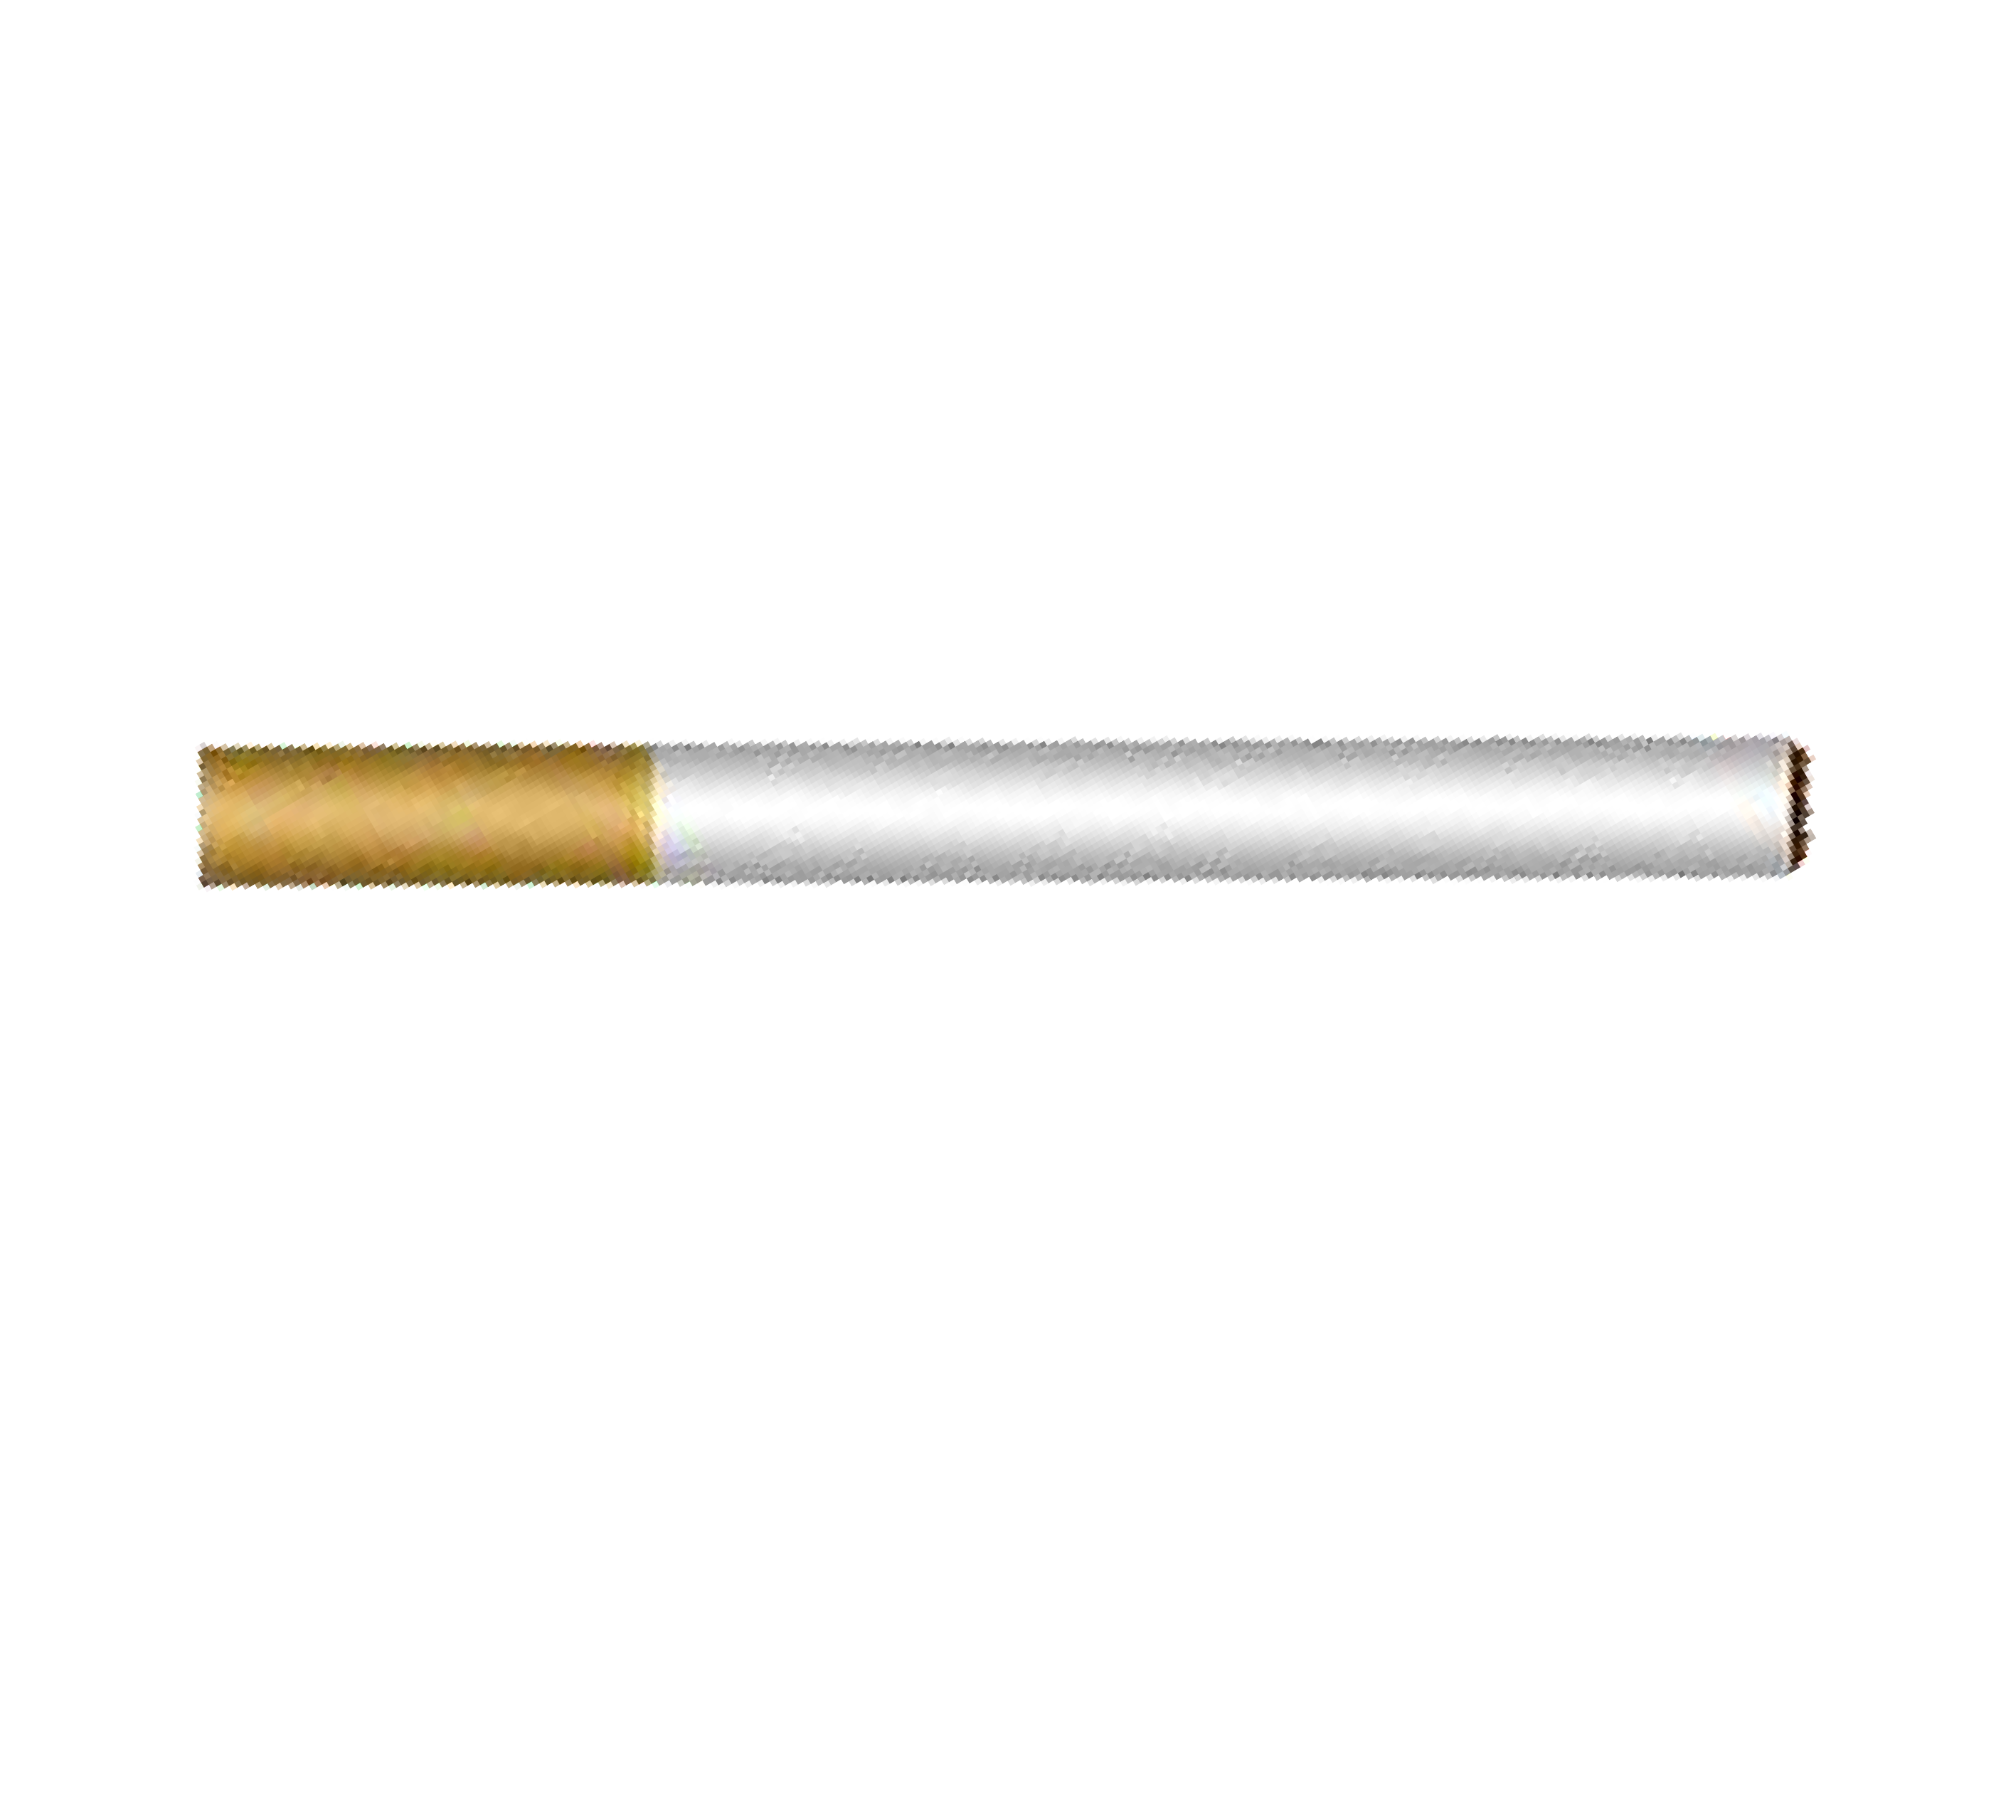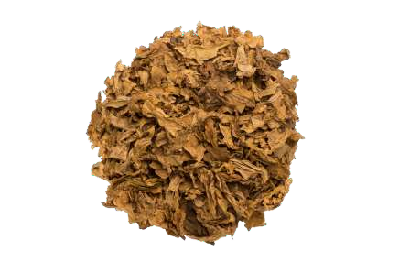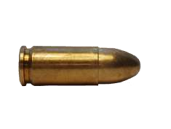
… которые приводят к смерти
каждые 6.5 секунды

ОТ ТАБАКА ПОГИБАЕТ
В 20 РАЗ
БОЛЬШЕ ЛЮДЕЙ, ЧЕМ ОТ УБИЙСТВ

Я ПАРЮ, А НЕ КУРЮ!
Я ПОЛЬЗУЮСЬ «НУЛЕВКОЙ» !
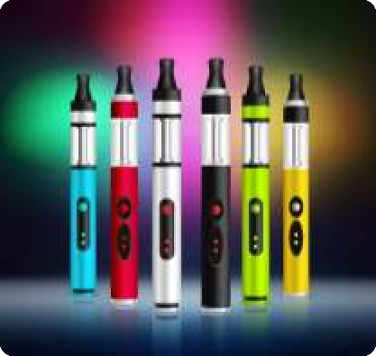
Электронные сигареты обычно содержат меньше никотина, чем традиционные сигареты, но могут содержать другие вредные химические соединения, такие как ацетальдегид и формальдегид. Вейп-устройства также могут содержать вредные химические соединения, особенно если жидкость для вейпинга содержит никотин или другие добавки.

Существуют вейпы, заправленные жидкостью-нулевкой. Да, в жидкостях для вейпа применяется никотин лабораторной очистки. По сравнению с сигаретным дымом он безопаснее.

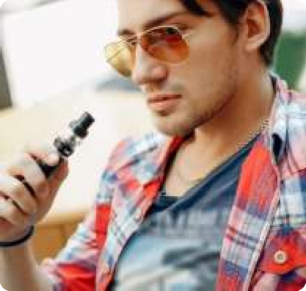
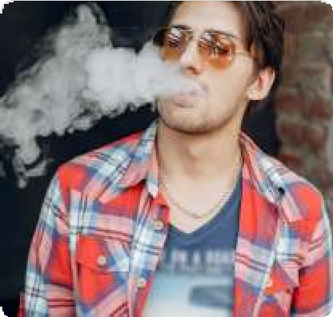
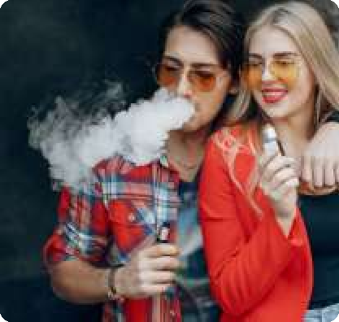
Жидкости без никотина все равно содержат пропиленгликоль, который при нагревании негативно влияет на органы дыхания, а также способствует развитию или обострению многих тяжелых заболеваний (астма, отек легких, бронхит, хроническая обструктивная болезнь легких, аллергия, бронхоспазм).

ПОЧЕМУ ВЕЙПЫ – СОВСЕМ НЕБЕЗОПАСНЫЙ СПОСОБ ОТКАЗА ОТ КУРЕНИЯ:

  - Никотин, содержащийся в жидкостях также вызывает зависимость, приводит к развитию раковых заболеваний. Бесконтрольное вдыхание пара, содержащего никотин, может привести к передозировке никотина с соответствующими симптомами: головокружением,
тошнотой, головной болью, повышенным слюноотделением, болью в животе, диареей, общей слабостью.
  - Диацетил - токсичный химикат, используется в 75 % ароматизаторов для курения (фруктовый ароматизатор, запах кондитерских изделий, конфет). Диацетил, химическое вещество, используемое в качестве аромата масла в продуктах питания, является причиной развития облитерирующего бронхиолита. Диацетил вызывает воспаления, образование рубцов, сужение бронхиол (крошечных дыхательных путей в легких)
  - Пропиленгликоль имеет свойство накапливаться в организме, вызывая аллергические реакции, раздражение и способствует появлению гнойников, вызывает нарушение работы печени и почек.
  - Термическое разложение пропиленгликоля и глицерина, содержащихся в составе жидкости для заправки устройства, приводит к образованию акролеина и формальдегида, которые обладают токсичными свойствами. Акролеин раздражает слизистые оболочки глаз и дыхательных путей, вызывает слезотечение, а также проявляет мутагенные свойства. Формальдегид, помимо перечисленных свойств,
оказывает воздействие на центральную нервную систему.
  - Ароматизаторы, содержащиеся в жидкости для курения, вызывают аллергические заболевания верхних дыхательных путей вплоть до развития бронхиальной астмы
  - Ученые Кореи провели исследование жидкости для электронных сигарет и выявили как минимум 10 токсинов и несоответствие между заявленным содержанием никотина и фактическим.
  - Замена курения обычных сигарет электронными может продлевать период полного отказа от курения.
  - Известно о некоторых случаях, взорвавшихся около лица электронных сигаретах в связи с перегревом аккумулятора.
  - Общее использование одного вейпа может привести к передачи инфекционных заболеваний таких как гепатит и туберкулез.
  - Используя устройство для парения в общественных местах, среди детей и молодежи вероятен большой риск подать заразительный пример, и, возможно те, кто не курил вообще, начнут курить именно с этого испаряющего устройства.
  - Курение вейпов вызывает психологическую зависимость.

КУРЕНИЕ КАЛЬЯНА

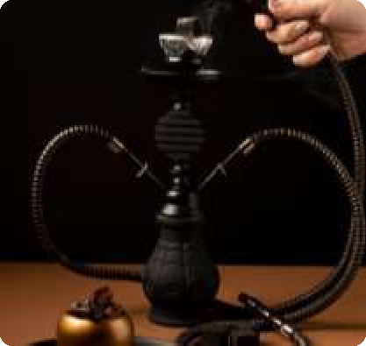
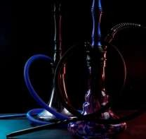
Кальянный дым наравне с дымом обычных сигарет провоцирует рак гортани, легких и иные онкологические заболевания, различные заболевания легких и сердечно-сосудистые заболевания. Возникают риски рождения детей с малым весом и с врожденными пороками развития.

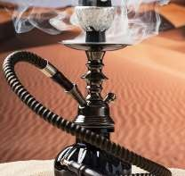

При использовании кальяна несколькими людьми сразу повышается риск заражения неприятными и трудноизлечимыми заболеваниями – туберкулезом, гепатитом В и различными респираторными инфекциями, от гриппа до микоплазмоза.

Для курения кальяна применяется фольга, которая выделяет канцерогенные алюминиевые пары при нагревании углем. Одновременно с никотином в организм попадают соли тяжелых металлов, угарный газ, канцерогенные химические элементы. Обработка кальянов, их мытье, дезинфекция никак не регламентируются.

ЦИКЛ ФОРМИРОВАНИЯ НИКОТИНОВОЙ ЗАВИСИМОСТИ:

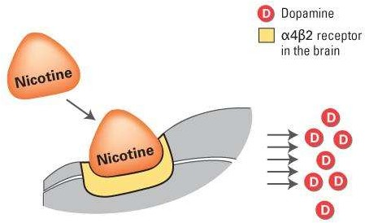
- Никотин, взаимодействуя с никотиновыми АХР,
способствует высвобождению допамина.
- Прочная связь никотина с рецепторами приводит к их длительной стимуляции, уменьшению чувствительности к ацетилхолину.
- При снижении уровня никотина рецепторы высвобождаются, и, находясь в возбуждѐнном состоянии, вызывают желание закурить
- Снижение уровня допамина между выкуриванием сигарет приводит к развитию синдрома отмены и развитию стресса
- У курящего человека развивается потребность в никотине для стимуляции выброса допамина и получения чувства удовольствия

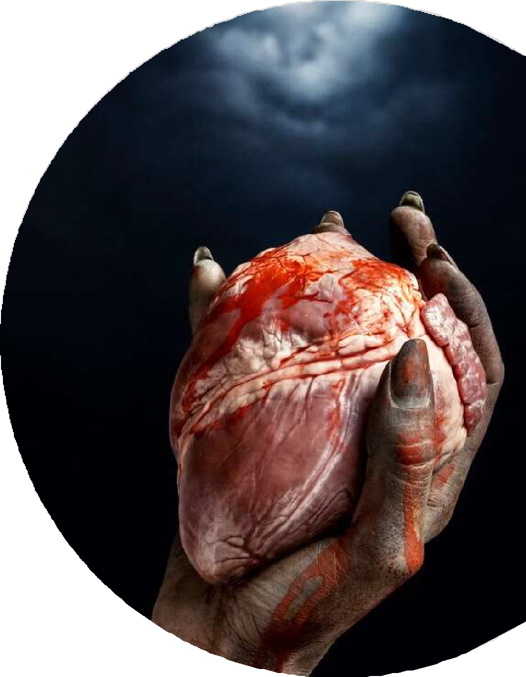
КАК КУРЕНИЕ НЕГАТИВНО ВЛИЯЕТ НА СЕРДЦЕ И СОСУДЫ!

Курение повышает кровяное давление: кровеносные
сосуды сжимаются, вынуждая сердце работать с большей
нагрузкой. Как результат, сердце расширяется, кислорода не хватает и, как следствие, участки сердца «повреждаются».
Клинически возникает ишемия и инфаркт.
Курение способствует увеличению уровня холестерина в
крови.
В артериях, питающих сердце, откладываются жиры, возникает их закупорка. Как следствие, возникает инфаркт миокарда.

У курильщиков риск инфаркта миокарда в 4–5 раз выше, чем у некурящих. Если при этом у курильщика повышенный уровень холестерина в крови и высокое артериальное давление, риск развития сердечного приступа, возможно с фатальным исходом, возрастает
в 8 раз.


КАК КУРЕНИЕ НЕГАТИВНО ВЛИЯЕТ НА РАЗВИТИЕ РАКА!

Табак и табачный дым содержат более 3000 химических соединений, более 60 из которых являются канцерогенными, то есть способными повредить генетический
материал клетки и вызвать рост раковой опухоли.

10% курильщиков заболевают и
впоследствии погибают от злокачественных опухолей.

Из числа выкуривающих две пачки в день
— 15–20% заболевают раком.

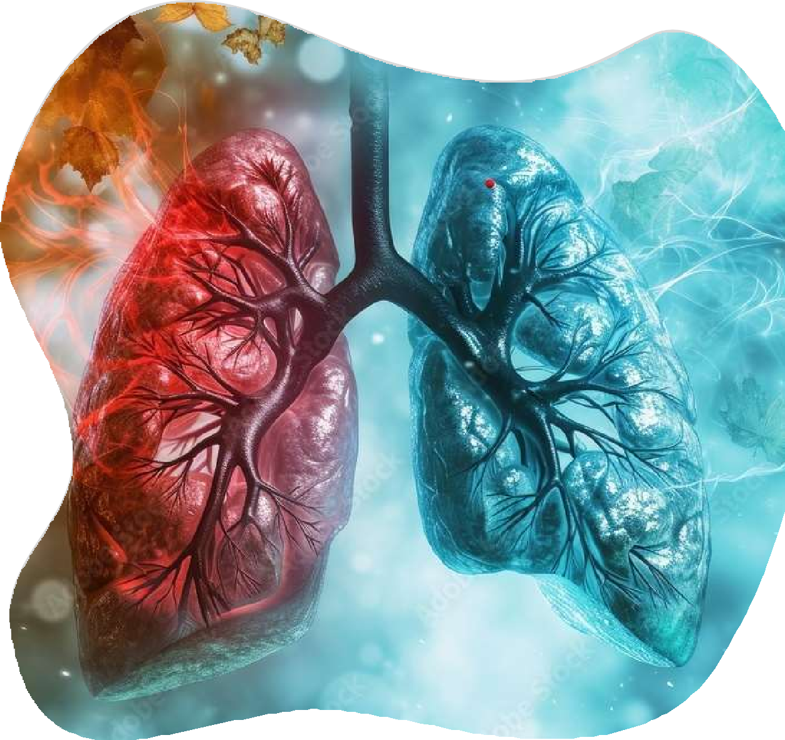
КАК
КУРЕНИЕ НЕГАТИВНО ВЛИЯЕТ НА СОСТОЯНИЕ ЛЕГКИХ
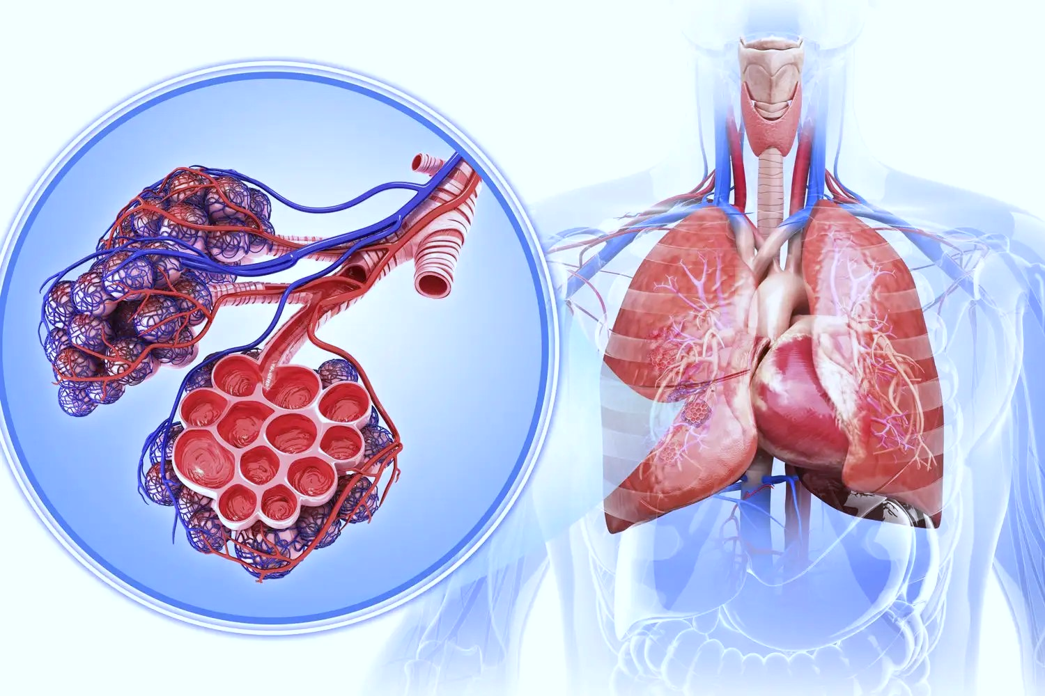

Курение табака — основной фактор риска заболеваний органов дыхания: хронического обструктивного заболевания легких, пневмонии.

ХОБЛ — это хроническая обструктивная болезнь легких, для которой характерно прогрессирующее сужение и разрушение бронхиального дерева и легочных альвеол. Основной причиной ХОБЛ
является курение.

К ХОБЛ относят два основных заболевания — хронический бронхит и эмфизему. У большинства больных с ХОБЛ сочетаются оба заболевания.

Среди причин смерти, связанных с курением, хроническая обструктивная болезнь легких находится на втором месте после сердечно-сосудистых заболеваний.



КАК УЛУЧШИТСЯ ЗДОРОВЬЕ:

Уже через месяц значительно очистится дыхание и
перестанет беспокоить хронический кашель.

Высыпаться станет легче.

Повысится работоспособность. Общий тонус значительно возрастет.
Через 3–6 месяцев легкие освободятся от вредных
продуктов горения табака (смолы, табачная пыль и т. д.).

Через 1 год на 50% снизится риск развития коронарной болезни.
Через 5 лет значительно снизится вероятность заболеть
раком легких.

ПОДДЕРЖКА
РЕФЛЕКС

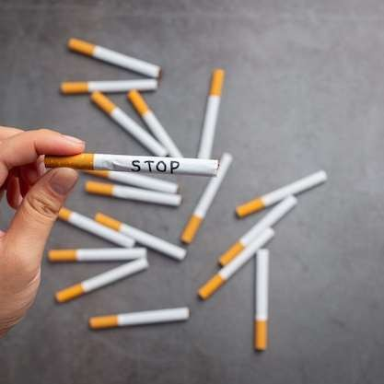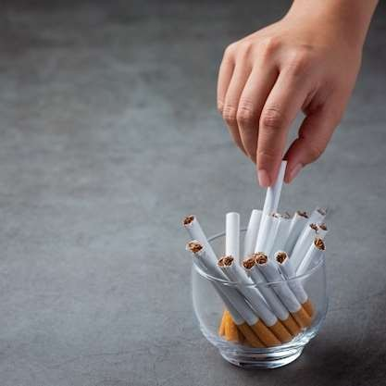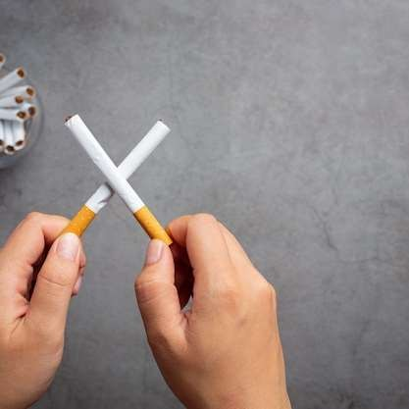ТИПЫ
СТИМУЛЯЦИЯ
ЖАЖДА
СТИМУЛЯЦИЯ
ЖАЖДА
ИГРА С СИГАРЕТОЙ
КУРИТЕЛЬНОГО ПОВЕДЕНИЯ
ИГРА С СИГАРЕТОЙ
РАССЛАБЛЕНИЕ

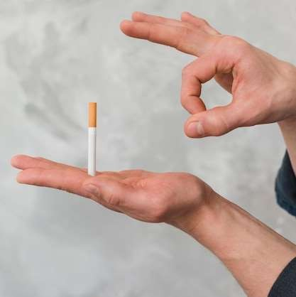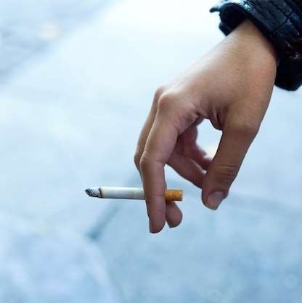
РАССЛАБЛЕНИЕ
ПОДДЕРЖКА
РАССЛАБЛЕНИЕ

От типа курительного поведения зависит очень много: что
изменить в привычной жизни и чем помочь пациенту…



СТИМУЛЯЦИЯ

- Курящий верит, что сигарета обладает стимулирующим действием: взбадривает, снимает усталость.
- Курят, когда работа не ладится.
- Отмечается высокая степень
психологической зависимости от никотина.
- Часто отмечаются симптомы астении и
вегетососудистой дистонии.

- Вывод: изменить ритуалы для поднятия тонуса. Важна
психологическая поддержка окружающих



ИГРА С СИГАРЕТОЙ
  - Курящий «играет» в курение.

  - Ему важны «курительные» аксессуары: зажигалки, пепельницы, сорт сигарет.

  - Нередко он стремится выпускать дым на свой
манер.

  - В основном курят в ситуациях общения, «за компанию».

  - Курят мало — обычно 2-3 сигареты в день.

  - Вывод: Просить поддержки у родных и окружающих. Избегать провоцирующих ситуаций. Изменить ритуалы.



РАССЛАБЛЕНИЕ

- Курят только в комфортных условиях.

- С помощью курения человек получает
«дополнительное удовольствие» при отдыхе.

- Бросают курить долго, много раз возвращаясь к курению.

- Вывод: сменить ритуалы отдыха, сделать акцент на заботе о себе и изменениях внешности



ПОДДЕРЖКА
- Этот тип курения связан с ситуациями волнения,
эмоционального напряжения, дискомфорта.
- Курят, чтобы сдержать гнев, преодолеть застенчивость, собраться с духом, разобраться в неприятной ситуации.
- К курению относятся как к средству, уменьшающему
эмоциональное напряжение.
- Описанные ситуации сопровождаются активацией симпатико-адреналовой системы, такие личности – подавляющие эмоциональный дистресс, отличаются дестабилизацией течения ИБС и АГ, то есть имеют наибольший риск инфарктов, инсультов и других сердечно-сосудистых катастроф.
- Важно! Осуществлять контроль за соматическими заболеваниями
- Вывод: очень нужна поддержка окружения и мероприятия, повышающие стрессоустойчивость



ЖАЖДА

  - Физическая привязанность к табаку.
  - Человек закуривает, когда снижается концентрация никотина в крови
  - Курит в любой ситуации, вопреки
запретам.
  - Вывод: достаточно тяжелый вариант зависимости. Требуется психологическая и фармакологическая поддержка

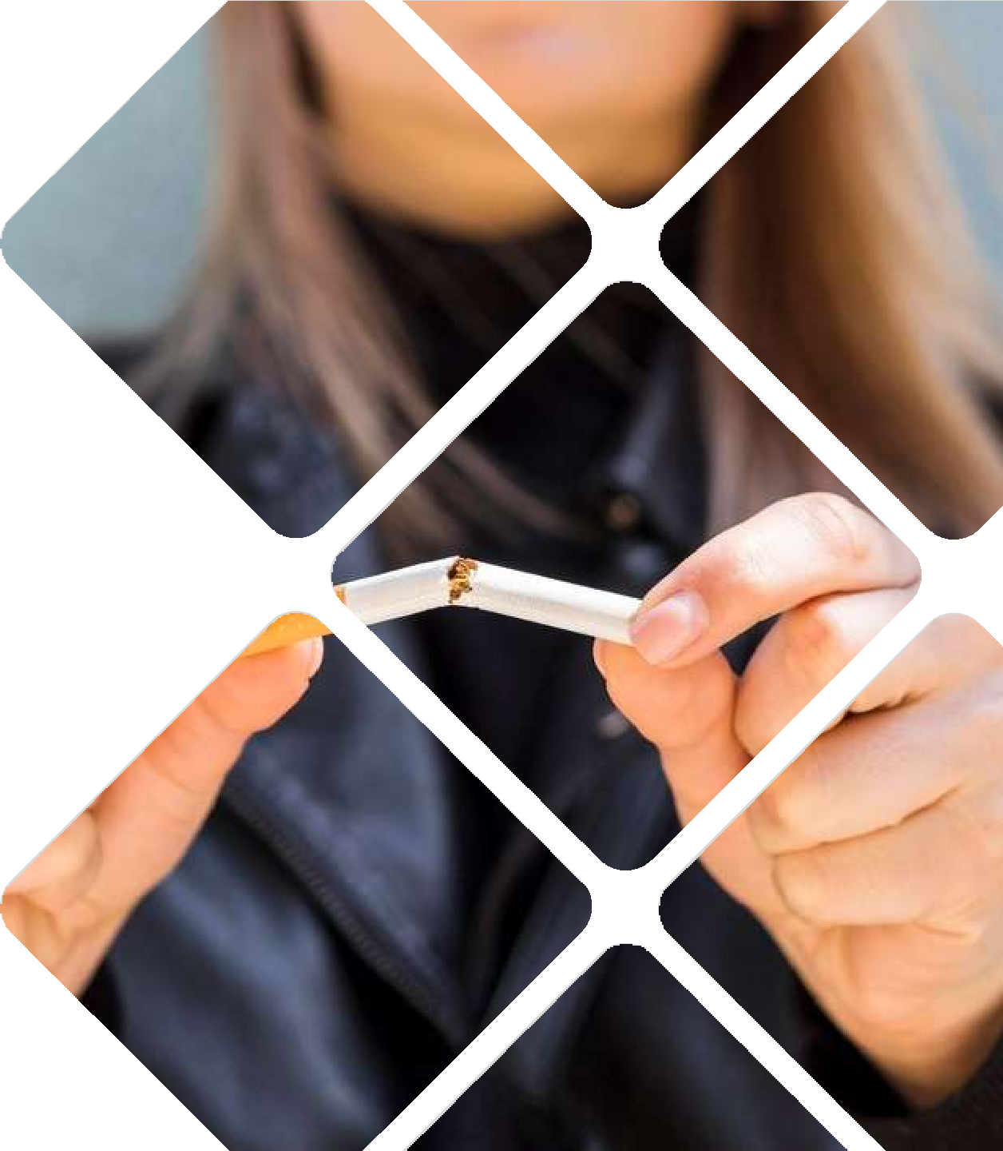

РЕФЛЕКС

    - Курящие не только не осознают причин курения, но часто не замечают самого факта курения, курят автоматически.
    - Человек может не знать, сколько выкуривает в день.
    - Курит много - 35 и более сигарет в сутки.
    - За работой курят чаще, чем в часы отдыха; чем интенсивнее работа, тем чаще в руке сигарета.
    - Вывод: важна психологическая и фармакологическая поддержка. Важна мотивация!

Тест оценки степени никотиновой зависимости
Вопрос Ответ Балл

Как скоро после пробуждения Вы выкуриваете первую сигарету?
Сложно ли Вам воздержаться от курения в местах, где оно
запрещено?

От какой сигареты Вы не можете легко отказаться?

Сколько сигарет Вы выкуриваете в день?

Когда Вы курите чаще: в первые часы утром, после того,
как проснетесь, или в течение последующего дня?
Курите ли Вы, если сильно больны и вынуждены находиться в кровати целый день?
0-2 – очень слабая зависимость
3-4 – слабая зависимость
5 – средняя зависимость
6-7 – высокая зависимость
8-10 – очень высокая зависимость
В течение первых 5 мин 3
В течение 6-30 мин 2
Да 1
Нет 0
Первая утром 1
Все остальные 0
10 или меньше 0
11-12 1
21-30 2
31 и более 3
Утром после пробуждения 1
В течение последующего дня 0
Да 1
Нет 0

Тест оценки готовности отказаться от курения

Вопрос Ответ Баллы

- Бросили бы Вы курить, если бы это было легко?

- Как сильно Вы хотите бросить курить?

Интерпретация теста
Сумма баллов:
Определенно нет 0
Вероятнее всего нет 1
Возможно да 2
Вероятнее всего да 3
Определенно да 4
Не хочу вообще 0
Слабое желание 1
В средней степени 2
Сильное желание 3
Однозначно хочу 4

0-3 – мотивация к отказу от курения отсутствует, можно попытаться уменьшить интенсивность
курения
4-6 – слабая мотивация, можно начать с уменьшения количества выкуриваемых сигарет
  - – высокая мотивация, можно с успехом отказаться от курения

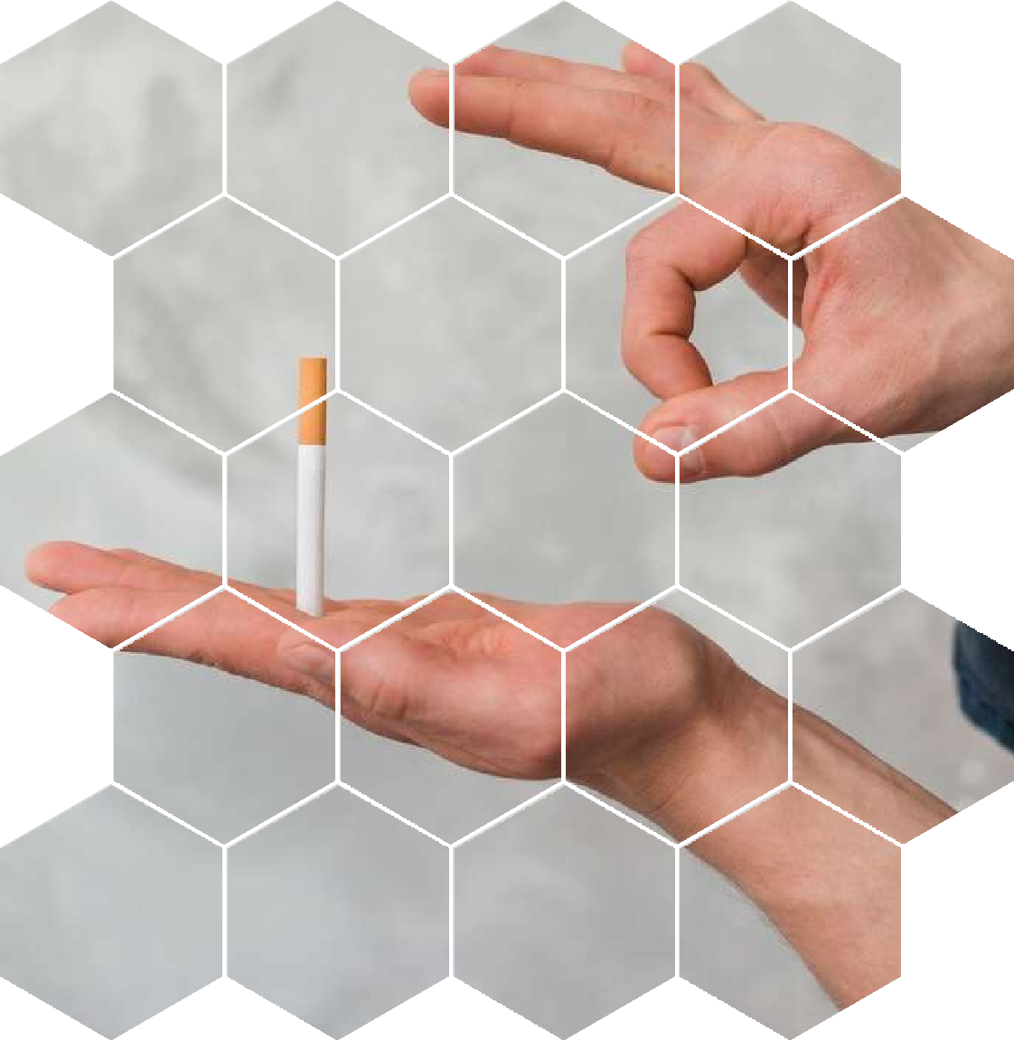
СТАДИИ КУРЕНИЯ


    - стадия – нерегулярное курение (психологическая зависимость)


    - стадия – длительное курение
(психо-физиологическая
зависимость)


    - стадия – интенсивное курение (физиологическая зависимость)

В ПОИСКЕ МОТИВАЦИИ:

Выкуривая сигарету, Вы выбираете не жизнь. А что тогда? Задумайтесь об этом. Вы курите и с Вами «курит» вся семья, включая детей, и коллеги и соседи.
На сигареты уходят немалые средства. Вы платите свои деньги за яд. А ведь их можно потратить на другое, что принесет только пользу и истинное удовольствие.

Горящая сигарета подобна химической фабрике, продуцирующей более 4000 токсичных соединений.
Пожалейте ваши легкие!

Курение уничтожающе влияет на мозг и снижает интеллектуальные способности человека.

Курение, по разным данным, сокращает генетически предопределенную длительность жизни на 8–15 лет. Курение вызывает рак легких, онкологические заболевания полости рта, желудка и других локализаций.
Курение негативно воздействует на кожу человека, способствуя ее обезвоживанию и лишая кислорода.
Вы стареете быстрее…

5 ШАГОВ, ЧТОБЫ БРОСИТЬ КУРИТЬ


ШАГ 1 «Найти причину»
Мотивация – это очень важно. Ничто не

заставит пациента бросить курить, если он сам этого не захочет.
ВАЖНО: найти мотивационный фактор!

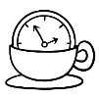
ШАГ 2 «Определить дату»
Определить день, в который пациент бросит курить.
ВАЖНО: Пообещать самому себе и близким,
что с этого дня нельзя курить!



ШАГ 3 «Найти метод»
Есть несколько способов бросить курить.
ВАЖНО: Выбрать один из методов или сочетать несколько.
ШАГ 4 «Можно облегчить»
Отказ от курения может повлиять на физическое состояние пациента: вызвать головную боль,
раздражительность, упадок сил.
ВАЖНО: Обратиться к врачу за помощью в этой
ситуации.

ШАГ 5 «Составить план.

Переключиться»
Физическая активность, глубокое
дыхание, переключение внимания и
деятельности помогают обуздать тягу к никотину.
ВАЖНО: Иметь поддержку.

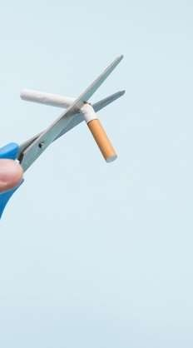

МЕТОДЫ ЛЕЧЕНИЯ ТАБАКОКУРЕНИЯ:

Поведенческие методы
- метод самопомощи;
- врачебные рекомендации;
- групповые методы психологической поддержки;
- лечение гипнозом;
- аверсионная терапия

Методы физиологического воздействия
Медикаментозные:
- лечение психотропными средствами (бупропион);
- никотинзаместительная терапия (НЗТ);
- чампикс (варениклин)

Немедикаментозные:
- рефлексотерапия;
- КВЧ-терапия;
- Аллен Карр «Легкий способ бросить курить» и др.

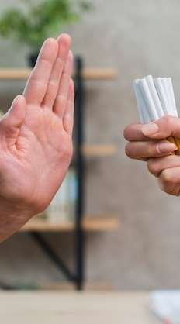

ФАРМАКОТЕРАПИЯ НИКОТИНОВОЙ ЗАВИСИМОСТИ

- Никотинзаместительные или
никотинсодержащие препараты
- Антиникотиновые препараты (варениклин)
- Антидепрессанты (бупропиона гидрохлорид)

Eisenberg M.J., Filion K.B., Yavin D. Et al. Pharmacotherapy for smoking cessation: a meta-analysis of randomized controlled trials. CMAJ 2008; 179(2): 135-144.



Никотинзаместительная терапия:
- Безрецептурные препараты
- Возможность применения в стационарах с полным запретом курения табака
- Гибкий подбор доз, разнообразие форм
- Возможность применения беременным женщинам*
- Возможность применения подросткам до18 лет*

Противопоказания:
Гиперчувствительность к никотину или другим
компонентам препаратов

*После оценки соотношения риска-пользы по назначению врача

Побочные эффекты НЗТ:
- симптомы абстиненции при недостаточной дозировке;
- тошнота, слюнотечение, боль в животе, рвота, диарея, потливость,
головная боль – при избыточной дозировке, например, курение +
пластырь;
- головокружение, нарушение слуха, выраженная общая слабость*.
*некоторые симптомы могут быть обусловлены «синдромом отмены»



Эффективность препаратов для лечения никотиновой зависимости:
Препарат, Отношение шансов (ОШ) (95% доверительный интервал):

Никотинсодержащая жевательная резинка 1,65 (1,37 – 2,01)
Никотиновый ингалятор 2,18 (1,38 – 3,45)
Никотиновый назальный спрей 2,37 (1,57 – 3,60)
Никотиновый пластырь 1,88 (1,60 – 2,22)
Никотиновые таблетки 2,06 (1,47 – 2,87)
Варениклин 2,55 (1,99 – 3,24)
Бупропион 2,12 (1,76 – 2,56)

*ОШ – отношение шансов того, что событие произойдет, к шансам того, что событие не произойдет.
ОШ более 1 указывает на увеличение шансов.

Rovina N. et al. Effectiveness of Pharmacotherapy and Behavioral Interventions for Smoking Cessation in Actual Clinical Practice. Ther Adv Resp Dis. 2009;3(6):279-287.

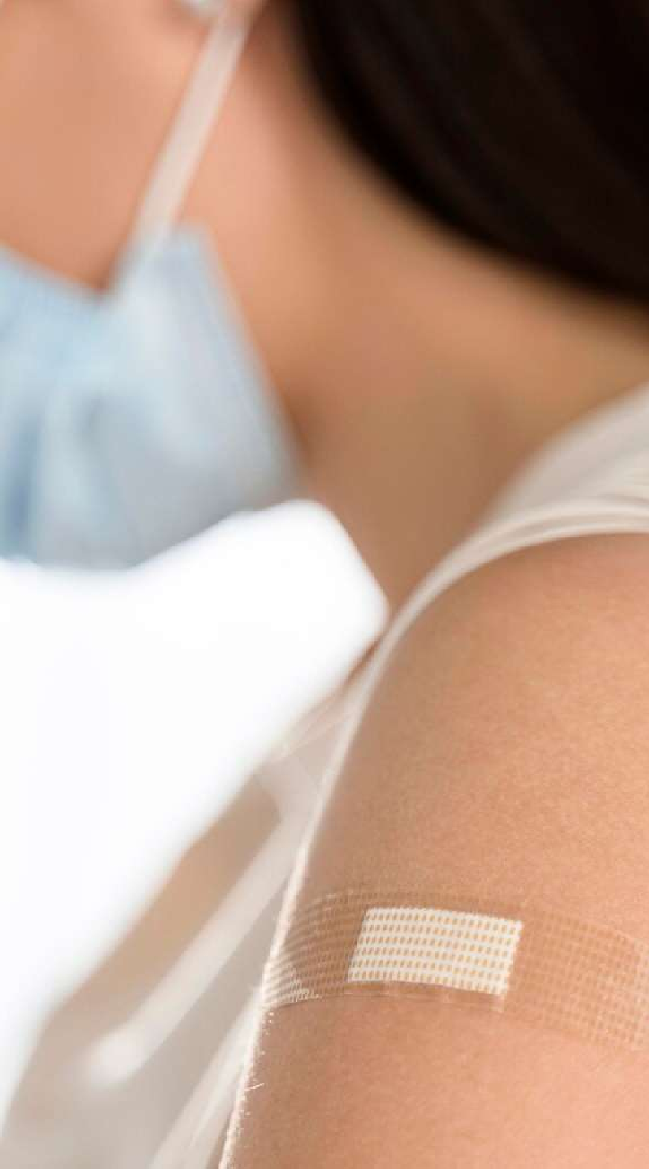

Трансдермальный пластырь:
Преимущества:
- Длительный и постоянный контроль позывов к курению,
позволяющий не думать о тяге к сигаретам в течение всего дня
- Легок в использовании (наносится утром и снимается перед сном)
- Незаметное применение для окружающих людей

Жевательная резинка
2 мг никотина рекомендуется лицам, выкуривающим до 20 сигарет в
день; с 4 мг – тем, кто ежедневно выкуривает более 20 сигарет.
Резинка медленно разжевывается до появления острого привкуса, затем помещается между щекой и десной. Когда привкус исчезает, следует возобновить жевание.
Следует воздерживаться от приема пищи и питья (кроме воды) за 15 минут до и во время жевания.


Варениклин (Чампикс)

- Расширяет возможности помощи при отказе от курения
- Первое безникотиновое средство, специально разработанное для желающих бросить курить
- Не только снижает тягу к курению и синдром отмены, но и
УМЕНЬШАЕТ УДОВОЛЬСТВИЕ ОТ ВЫКУРЕННОЙ СИГАРЕТЫ

Показание к применению:
Лечение табакокурения у взрослых

Важно пройти полный курс терапии с целью повышения шансов бросить курить и сохранить достигнутый результат. Варениклин не связан с приѐмами пищи. Нет значимых взаимодействий с лекарственными препаратами. Возможен повторный курс лечения или продление курса до 24 и более недель, в случаях не прекращения курения во время
первого курса. Взаимодействия с другими препаратами: не отмечено. Побочные эффекты: лѐгкая или умеренная тошнота.
У пациентов, принимающих варениклин, необходимо обращать внимание на появление психоневрологических расстройств: изменение поведенческих реакций, ажитации, развитие депрессивных состояний, суицидальных мыслей и попыток. У пациентов с предшествующими заболеваниями сердечно - сосудистой системы могут
возрастать сердечно - сосудистые риски.


ПРИЧИНЫ НЕУДАЧ:

- Мотивация низкая – назначена медикаментозная терапия (ожидание чуда)
- Неправильное применение
медикамента
- Недостаточная или избыточная дозировка препарата
- Не выдерживается продолжительность
курса лечения
- Прием алкоголя во время курса лечения



СОВЕТЫ ДЛЯ ПАЦИЕНТА:

  - К дню отказа от курения нужно готовиться! наметить дату отказа от курения;
  - Постараться избегать провоцирующих факторов (не держать на видном месте сигареты, зажигалки, пепельницы;
  - Ограничить употребление кофе, алкоголя);
- попросить окружающих о психологической поддержке
  - Медикаментозное лечение с доказанной
эффективностью назначается по показаниям и только врачом. Обязательное условие: высокая мотивация пациента к отказу от табака!


ВРЕДНЫЕ ПРИВЫЧКИ (АЛКОГОЛЬ)

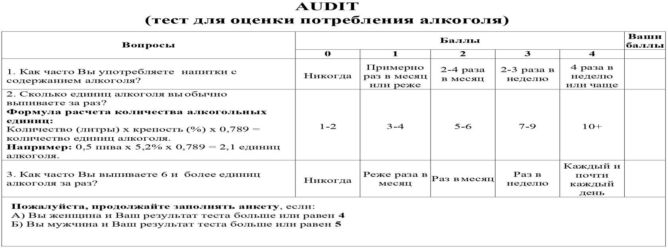

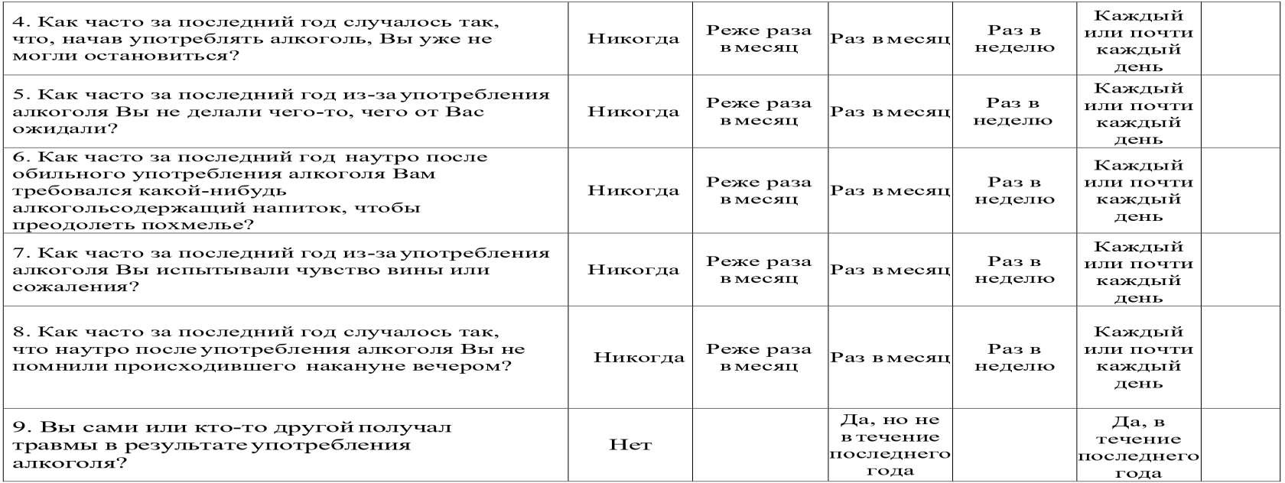

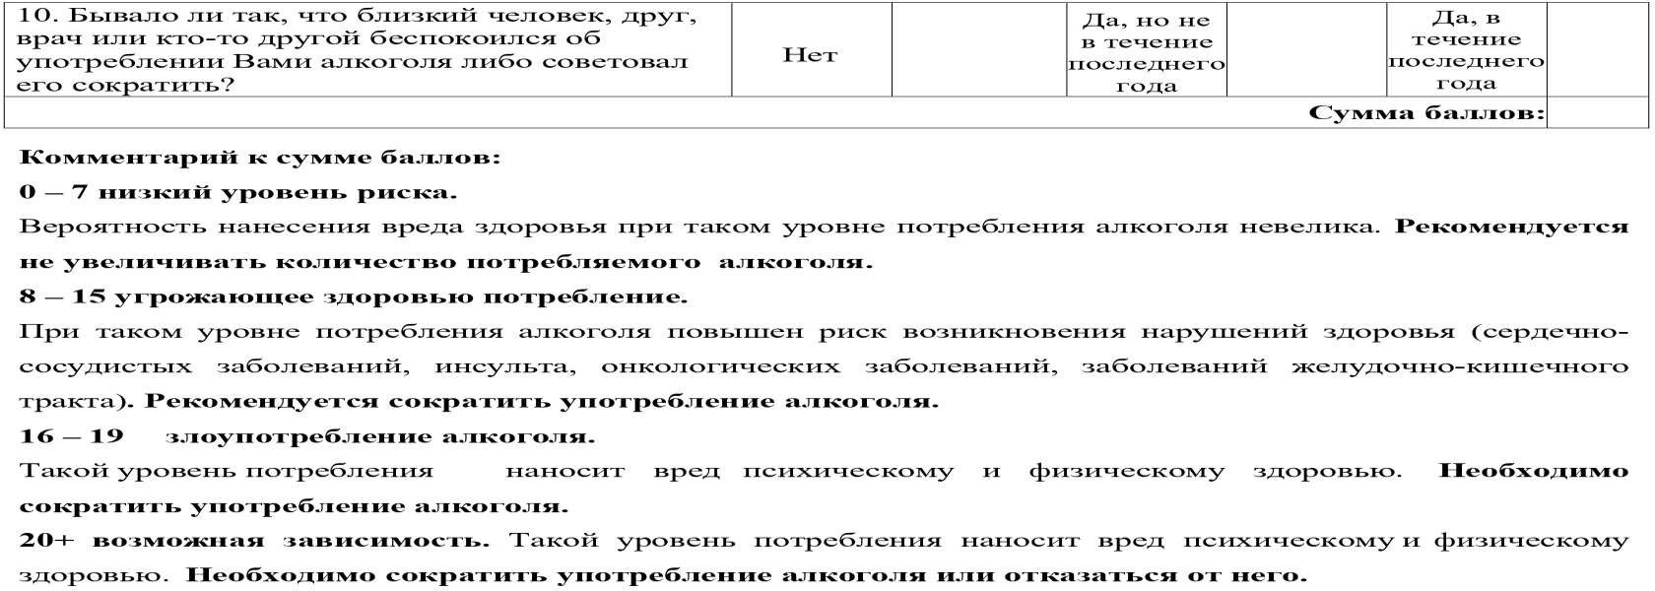


Название опросника составлено из первых букв английских ключевых слов четырех следующих вопросов (Cut, Annoyed, Guilty, Eye-opener).
Перед тем, как непосредственно задавать вопросы, нужно спросить разрешения поговорить об употреблении алкоголя пациентом и убедиться, что он/она алкоголь употребляет (Например: Вы не против, если мы поговорим об употреблении алкоголя? Вы употребляете алкоголь?).
Продолжать опрос в случае, если пациент согласен и употребляет алкоголь.


ПЕРЕЙТИ К ОПРОСУ:



ОПРОСНИК CAGE:

- Вы когда-либо чувствовали, что Вам необходимо
меньше пить? (да/нет)
- Вас раздражают люди, которые осуждают или негативно оценивают Ваше употребление алкоголя? (да/нет)
- Вы когда-нибудь испытывали чувство вины по
поводу Вашего употребления алкоголя? (да/нет)
- У вас когда-нибудь возникало желание выпить с утра, как только вы проснулись, чтобы привести в порядок нервы и взбодриться? (да/нет)

ОПРОСНИК CAGE:

Оценка ответов:
0 баллов (нет) или 1 балл (да);
Более высокий балл указывает на проблемы с алкоголем.


Общая сумма 2 балла или больше означает наличие проблем с употреблением алкоголя.



ПРИЗНАКИ РАЗВИВАЮЩЕГОСЯ АЛКОГОЛИЗМА:

- выпивка в одиночку
- провалы в памяти;
- тремор рук;
- алкогольные «заначки»;
- отсутствие контроля количества выпитого;
- проблемы со здоровьем;
- агрессия по отношению к близким;
- потеря интереса к любимым занятиям;
- проблемы с законом и на работе.


АЛЬТЕРНАТИВНЫЙ ПЛАН ЗАНЯТИЙ:

  - прогулка на свежем воздухе

  - легкая уборка

  - просмотр фильма или чтение книги



Если вы заметили, что уже не можете отказаться
от нескольких бокалов вина или пива после работы, но решили с этим бороться, это уже БОЛЬШОЙ ШАГ.

